COMUNICATO STAMPA

Nomacorc Ocean, il nuovo tappo di Vinventions
che contribuisce a proteggere gli oceani,
in anteprima mondiale per Donnafugata

Il nuovo tappo di Vinventions è la prima chiusura per vini al mondo ad essere prodotta riciclando plastica raccolta nelle zone costiere, e destinata a finire negli oceani (Ocean Bound Plastic). Per il lancio a livello mondiale di questo progetto Vinventions ha scelto di collaborare con Donnafugata: la storica cantina siciliana è la prima ad usare il tappo Nomacorc Ocean sul proprio vino Damarino. Una collaborazione fondata sulla condivisione degli stessi valori per la sostenibilità ambientale.

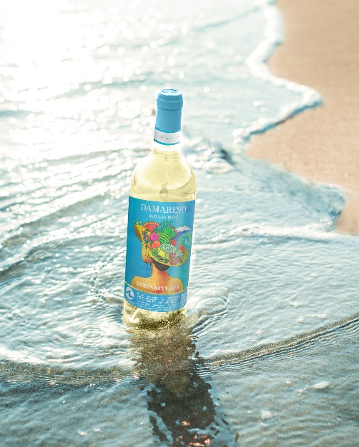
Proteggere gli oceani, rendere la plastica una risorsa rinnovabile: nasce Nomacorc Ocean, il primo tappo da vino al mondo con plastica riciclata dalle zone costiere.
Per il lancio mondiale Vinventions ha scelto l’Italia e ha voluto condividere il progetto con una realtà d’eccellenza come Donnafugata: l’azienda siciliana, che può vantare un impegno trentennale nella sostenibilità ambientale e sociale, è stata considerata il partner ideale per presentare Nomacorc Ocean. È il Damarino, Bianco Sicilia Doc, il primo vino al mondo ad usare un tappo prodotto riciclando plastica raccolta nelle zone costiere, per evitare l’inquinamento degli oceani. Oggi, con Nomacorc Ocean, Vinventions compie un altro passo avanti nella protezione del pianeta offrendo un tappo che aiuta a tutelare gli ecosistemi marini, in linea con gli impegni dell’Agenda 2030 delle Nazioni Unite.
Molte azioni sono intraprese in tutto il mondo per limitare l'inquinamento marino, una problematica che desta grande preoccupazione. Alcune di queste iniziative mirano a bloccare e recuperare i rifiuti prima che raggiungano il mare: tra queste Nomacorc Ocean, che utilizza una materia prima proveniente da questi rifiuti per dargli una seconda vita, secondo i principi dell’economia circolare. Questi rifiuti sono chiamati Ocean Bound Plastic, ossia OBP; scarti di plastica recuperati nelle regioni costiere dove i sistemi di raccolta sono inesistenti, o carenti, e dove rappresentano il più alto rischio di inquinamento.
"Secondo studi scientifici, i rifiuti destinati a finire negli oceani generano quasi l'80% dell'inquinamento marino. Utilizzando gli Ocean Bound Plastic, l'obiettivo è quello di far parte anche noi della catena di valore per incrementare l’uso di questa materia riciclata e la necessità di raccolta di questi rifiuti, riducendo il loro volume e il rischio che rappresentano per la natura. La scelta dei siti di raccolta è essenziale affinché queste azioni siano veramente efficaci contro l'inquinamento marino. La materia prima utilizzata per i tappi Nomacorc Ocean proviene dalle zone costiere dell'Asia, dove l’inquinamento marino è considerato tra i più elevati al mondo", spiega Romain Thomas, Product Manager Nomacorc di Vinventions.
“Per noi siciliani il mare è sacro quanto la terra. – spiega Josè Rallo, titolare di Donnafugata con il fratello Antonio – Condividere con Vinventions questa iniziativa che contribuisce alla tutela degli oceani, e averla potuta presentare in prima assoluta con il nostro Damarino, aggiunge un altro importante tassello nelle pratiche sostenibili che portiamo avanti da oltre 30 anni in linea con gli obiettivi dell’Agenda 2030 dell’ONU.”
Una visione condivisa anche da Antonio Rallo: “Grazie all’introduzione di questo tappo sul nostro Damarino abbiamo contribuito al riciclo di 1,7 tonnellate di OBP, un esempio che se fosse seguito su larga scala dalle imprese di tutti i settori, avrebbe un impatto davvero rilevante per il bene dell'ambiente. Abbiamo inoltre deciso di consolidare questo impegno estendendo l’utilizzo nel 2024 del tappo Nomacorc Ocean ad altri vini.”
L'obiettivo di Vinventions e di Donnafugata è anche quello di offrire ai propri clienti e al consumatore finale la possibilità di contribuire, attraverso le loro scelte, alla salvaguardia degli oceani.
30 Marzo 2023
DONNAFUGATA
UFFICIO STAMPA Nando Calaciura calaciura@granviasc.it cell. 338 3229837
PUBBLICHE RELAZIONI Baldo M. Palermo baldo.palermo@donnafugata.it

VINVENTIONS
UFFICIO STAMPA Matteo Tagliapietra info@winedreamers.com cell. 3386763980
MARKETING & COMUNICAZIONE Vanessa Sferrazza vanessa.sferrazza@vinventions.com

Donnafugata: Donnafugata nasce in Sicilia dall’iniziativa di una famiglia, con oltre 170 anni di esperienza nel vino di qualità che ha saputo innovare lo stile e la percezione del vino siciliano nel mondo. Oggi José e Antonio Rallo, quinta generazione, guidano l’azienda e una squadra di persone orientata all’eccellenza.
Donnafugata è fare artigianale, esempio di una Sicilia del vino autentica e sostenibile, e si distingue per piccole produzioni di pregio da territori e vigneti unici. L’azienda ha le Cantine Storiche a Marsala e quattro tenute: a Contessa Entellina, là dove nasce Donnafugata, a Pantelleria, isola del sole e del vento, sull’Etna, sul vulcano attivo più alto d’Europa, e a Vittoria, nelle Terre del Barocco, tra l’Altopiano Ibleo e il mare.
Donnafugata crede nella sostenibilità e conta oltre 30 anni di buone pratiche. Tante sono le aree di intervento: il vigneto, la Carbon e la Water Footprint, la biodiversità e la valorizzazione delle varietà autoctone, il risparmio energetico e l’energia pulita, il paesaggio e l’architettura sostenibile. Dal 2021 Donnafugata aderisce alla fondazione SOStain Sicilia, il programma di sostenibilità per la vitivinicoltura siciliana, rafforzando il proprio impegno per la Sostenibilità Ambientale, Sociale e di Governance, in linea con gli obiettivi dell’Agenda 2030 ONU, aderendo alla Fondazione SOStain Sicilia.

Vinventions: Vinventions è il fornitore più completo al mondo di soluzioni di chiusura del vino progettate per supportare le diverse esigenze dei produttori di vino. Vinventions fornisce soluzioni di chiusura che massimizzano le prestazioni, il design e la sostenibilità. I suoi marchi includono Nomacorc Green Line e Blue Line, SÜBR (micro-naturale), Vintop (tappi a vite) e Wine Quality Solutions che include dispositivi enologici, attrezzature e servizi che migliorano la qualità e la consistenza del vino attraverso il controllo di qualità in tempo reale. Vinventions impiega oltre 550 collaboratori in tutto il mondo e gestisce siti produttivi negli Stati Uniti, Belgio, Francia, Italia, Argentina, Sud Africa e Cina. I valori di leadership di Vinventions sono la vicinanza al cliente, l'innovazione, l'empowerment, il lavoro di squadra aperto, la sostenibilità e la responsabilità a lungo termine.

